Михаил Малахов – отец уральского классицизма.

К 240-летию с года рождения великого русского зодчего
В этом году исполняется 240 лет с момента рождения великого уральского зодчего Михаила Малахова. Практически весь золотой век уральского классицизма первой половины 19 века, знаменитые усадьбы и градостроительный план Екатеринбурга, определивший его развитие на 100 лет вперед, в связаны с его именем.
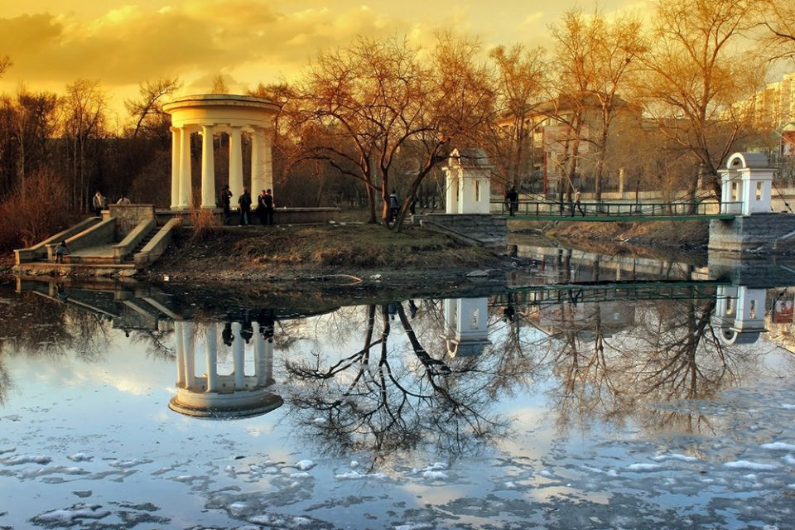
Будущий автор уральских дворцов родился в Черниговской губернии в 1781 году. Учился сначала в духовной семинарии, потом в народном училище. В 1800 - 1802 годах будущий зодчий учился в Академии художеств в Петербурге, по итогам которой получил аттестат первой степени, серебряную медаль и шпагу, которой отмечались наиболее талантливые выпускники, а также - чин архитектора 14-го класса. Однако двадцатилетнему провинциалу приходилось нелегко и получить хорошее место удалось не сразу
В 1802—1806 годах Малахов «находился при строении лекционных театров Медико-хирургической Академии и Казанского собора». В марте 1805 года оренбургский военный губернатор князь Волконский в частном письме просит министра внутренних дел графа Кочубея определить Малахова в Оренбург, о знаниях и способностях которого он "довольно наслышан". Каким образом оренбургский губернатор узнал о деловых качествах никак еще себя не проявившего архитектора остается только догадываться.
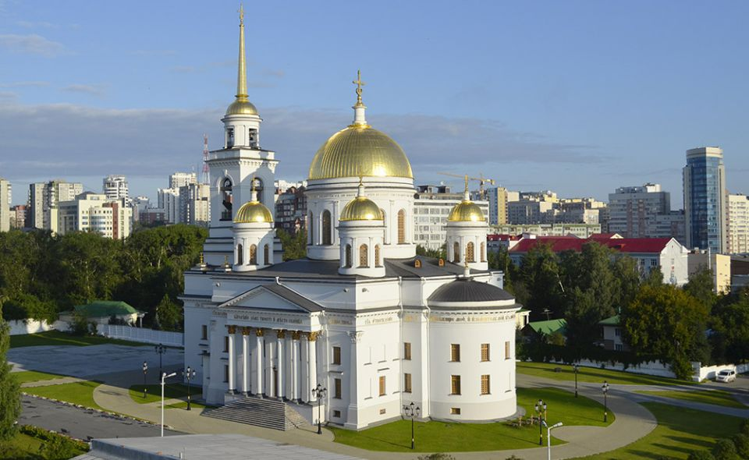
Спустя 10 лет, с февраля 1815 года Михаил Павлович Малахов объявился на Урале, где был зачислен архитектором в штат Екатеринбургских горных заводов, и сразу же получил крупный заказ на перестройку усадьбы Харитоновых-Расторгуевых, которая до сих пор является одним из главных и крупных архитектурных памятников столицы Урала.
В 1828 архитектор женился на дочери высокопоставленного чиновника. С 1831 года Малахов - главный архитектор Уральского горного правления.
27 лет работы в Екатеринбурге, где он жил до конца своих дней, стали годами наиболее плодотворной деятельности – по его проектам построено более ста зданий самого различного назначения. Самые известные из них, это: Горная аптека (1820—1821), собор Александра Невского (1838—1852 года), реконструированное здание главного горного правления (1833—1835), Екатеринбургская гранильная фабрика и Дом Главного горного начальника заводов (нач. 1830-х), ансамбль госпиталя Верх-Исетского завода (1824—1826), и большое количество усадеб, в частности дом-усадьба Расторгуева-Харитонова, Рязановские усадьбы, резиденция главного горного начальника, собственный дом архитектора и т.д.
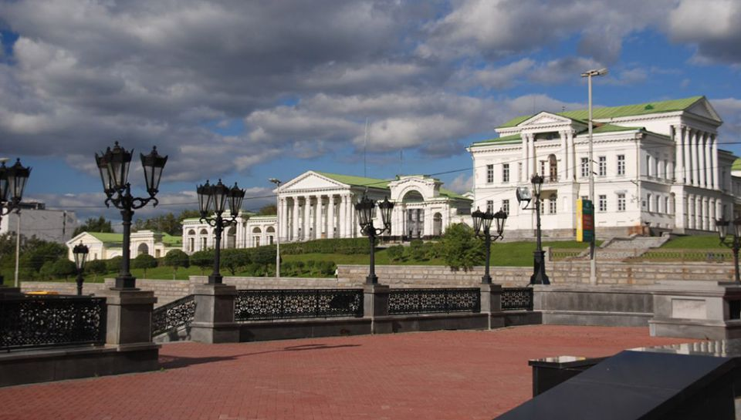
Усадьба Расторгуева-Харитонова является первой усадьбой Екатеринбурга. Расположенная на одном из самых красивейших мест Екатеринбурга – вершине Вознесенской горки – усадьба является сильным композиционным пятном в городской застройке и вместе с церковью Вознесения Господня формирует великолепную панораму города.
Строился ансамбль несколько десятков лет – с 1794 по 1835 гг. Первый автор сооружения, талантливый зодчий до сих пор неизвестен. После 1816 года в дальнейшем строительстве усадьбы принимал участие Малахов. В 1815 – 1835 гг. усадебный ансамбль в целом сформировался в традициях русского классицизма.
Как отмечено в искусствоведческой литературе: «… На стилевые особенности комплекса усадьбы указывают классические элементы здания: портики, колоннады, фронтоны, ордерная система (коринфский ордер), ворота с арками, уральские ажурные чугунные решетки. Выразительный рельеф участка продиктовал ассиметричную композицию ансамбля: барский дом занял угловое положение, соответственно ему компоновались остальные сооружения и большой парк, который является неизменной частью усадьбы».
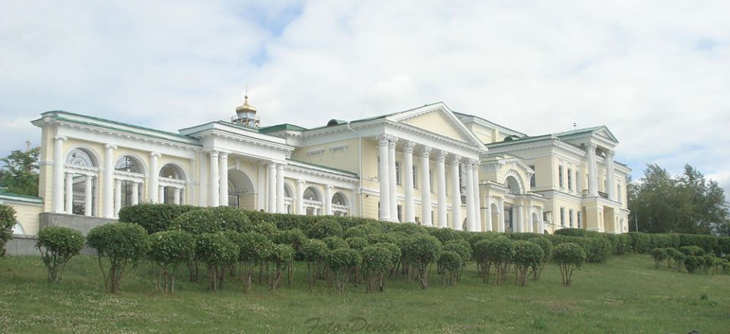
Интересный факт из истории усадьбы Расторгуева-Харитонова. За внешней парадной красотой дворца скрывалась тайная подземная жизнь. В глухих подвальных застенках держали бунтовщиков, мятежников и непокорных простых заводских рабочих людей, строго их наказывая. Возможно, это были просто попытки поиска золота, которые впоследствии сложились как подземные «дороги», одна из которых проложена через парк до пруда.
В 1824 году в доме останавливался путешествующий по России император Александр I. "Да это настоящий дворец!" - невольно вырвалось у Александра Павловича. Спустя мгновение "Милосердный Монарх и великодушный Отец своих подданных изволил показаться на балконе и радостные восклицания с громогласным «ура!» переносилось из конца в конец в тысячах стоящих из народа". В 1837 году в Екатеринбурге был будущий правитель России Александр II, и его разместили в лучшем особняке Екатеринбурга.
Еще одна замечательная постройка «золотого века» периода классицизма в Екатеринбурге – усадьба самого архитектора М.П.Малахова на ул. Васенцовской (ул. Луначарского, 173-а, рис.9). Тогда это была окраина города с живописным сосновым бором. Именно здесь и решил поселиться екатеринбургский зодчий. Городской думой Малахову была выделена обширная территория. Строительство деревянного дома началось в 1816 году. Усадебный комплекс составляли главный двухэтажный деревянный дом, оштукатуренный под камень и увенчанный в центре круглым бельведером-ротондой, двор со службами, огород, парк с живописным прудом, который естественно образовался.
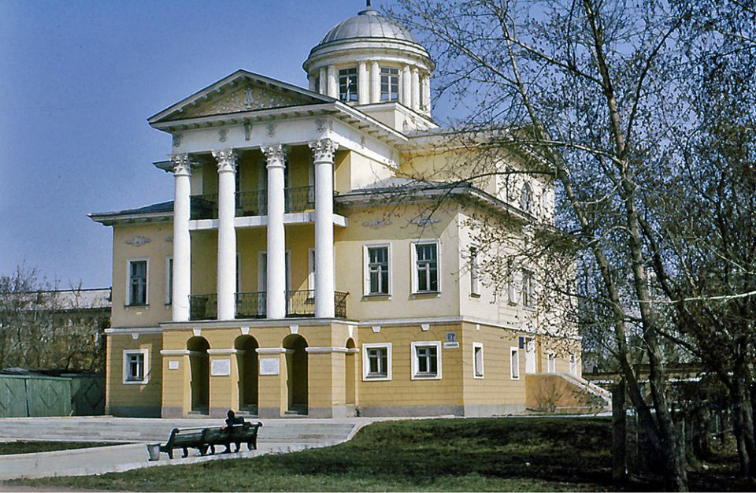
Нынешний дом является каменной копией деревянной усадьбы, которая в 60-е годы ХХ столетия стала непригодна для эксплуатации из-за обветшавших деревянных конструкций. В 1970-е годы дом был перестроен и установлен в глубине квартала, поскольку портик подлинного дома выступал за красную линию застройки новой улицы. Сегодня здесь располагается Музей истории камнерезного и ювелирного искусства.
Во многом благодаря таланту архитектора "Азиатская столица" (так иногда называли Екатеринбург в то время) приобретает облик "европейского" города. В том числе, благодаря тому, что по замыслу архитектора в городе появилась целая система бульваров.
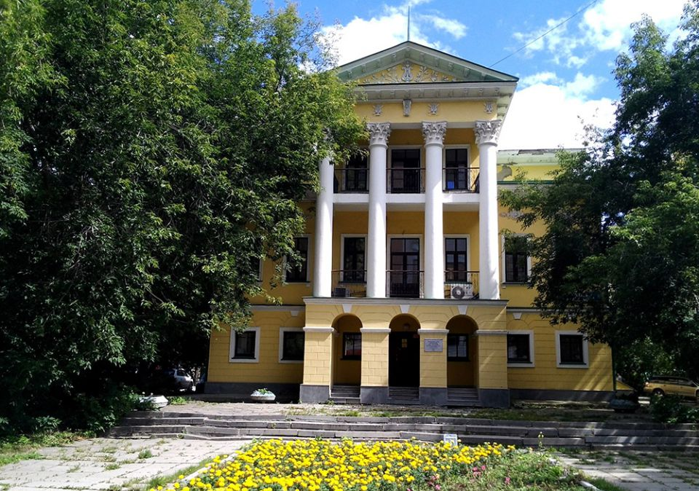
В 1819 году был разбит первый бульвар Екатеринбурга - Верх-Исетский - берёзовая аллея с грунтовой дорожкой посередине Он был устроен по обеим сторонам Верх-Исетского шоссе и соединял город с посёлком Верх-Исетского завода, являясь магистралью с интенсивным пешеходным движением. В 1835 году Главный проспект (пр. Ленина) был поделён на три части, на одной из них был устроен бульвар для публичных прогулок, названный потом именем архитектора. Умер зодчий в 1842 году в Екатеринбурге.

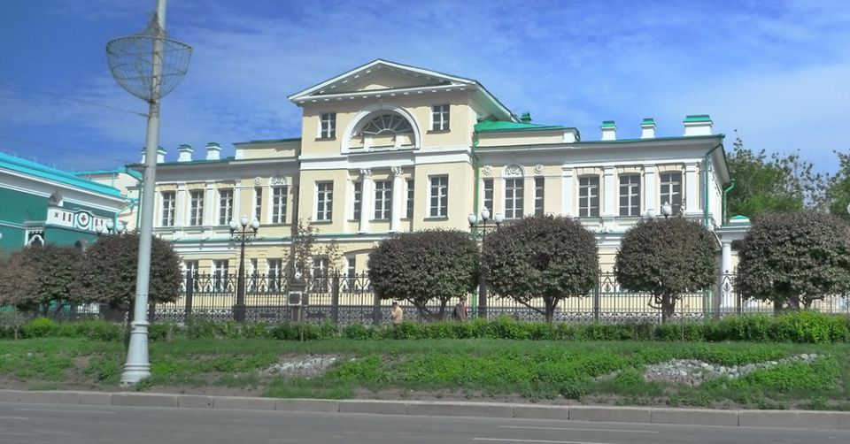
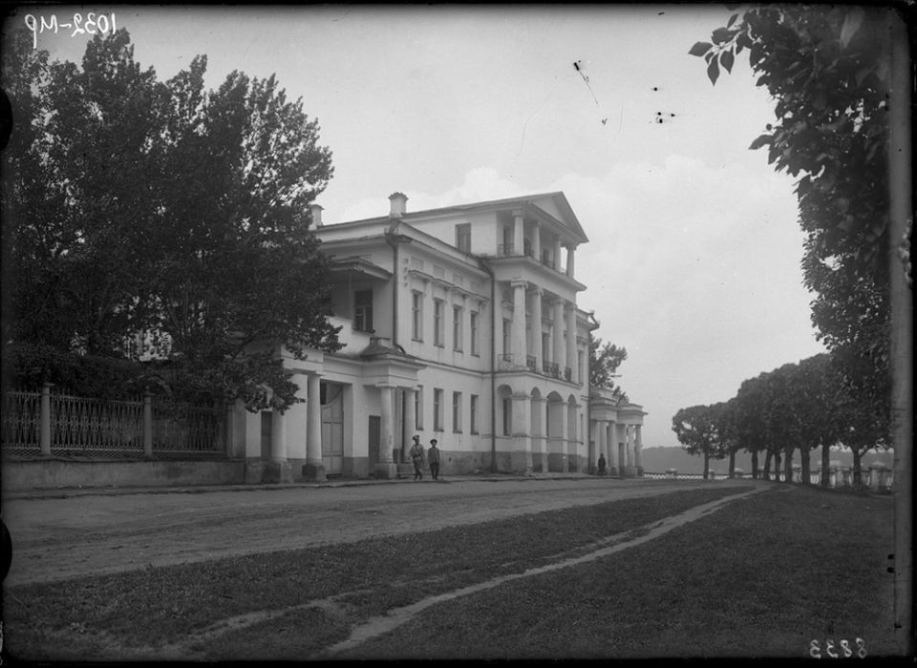

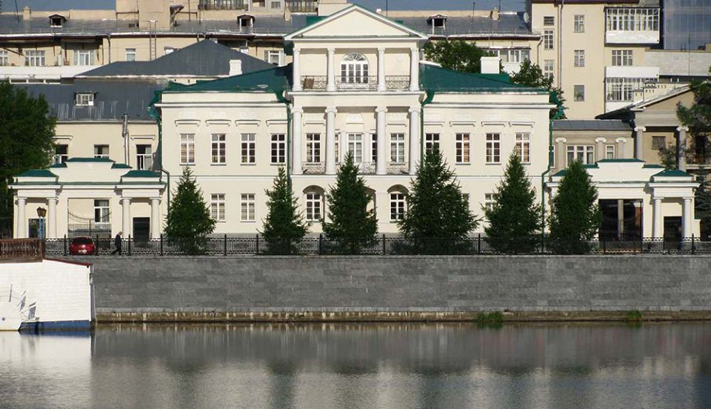

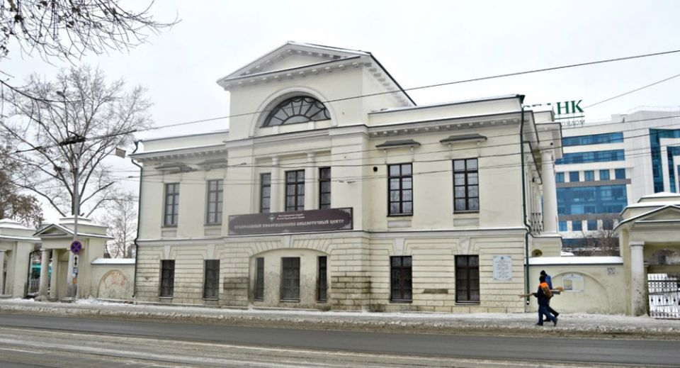
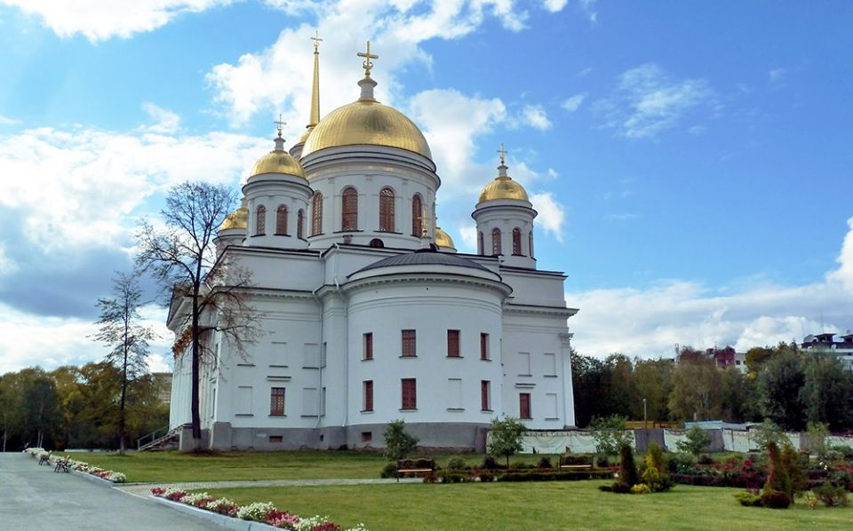

Муниципальное дошкольное образовательное учреждение – детский сад компенсирующего №342

Консультация родителей.

Михаил Малахов – отец уральского классицизма.

К 240-летию с года рождения великого русского зодчего.

Подготовила:

Воспитатель

Лазарева С.А.

